实验5 算法设计工具(综合性）

5.1 实验目的
1．掌握对复杂任务的程序设计。
2．掌握使用多种程序结构的复杂代码编写。
3．要求完成https://ai-arena.qq.com/learning/course?courseId=python中所有练习。

5.2 实验环境
1.硬件环境：PC机
2.软件环境：Windows 7中文版，PyCharm 2024.2.1 (Community Edition)

5.3 实验内容

1. 创建项目
PyCharm默认会打开上一次创建的项目，可以直接使用已有的项目，然后跳到“2. 编写代码”。或者创建新的项目。创建新项目的步骤如下：
（1）点击PyCharm的桌面快捷方式，如图5-1所示。

图5-1 PyCharm的快捷方式

（2）点击“新建项目”，创建新项目，如图5-2所示。
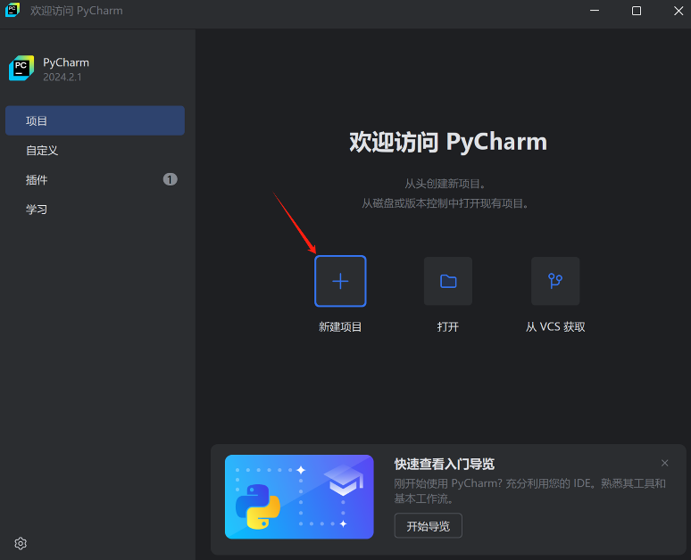
图5-2 新建项目
（3）首先修改“名称”和位置。本次修改名称为helloworld，采用默认路径。然后点击“创建”。如图5-3所示。
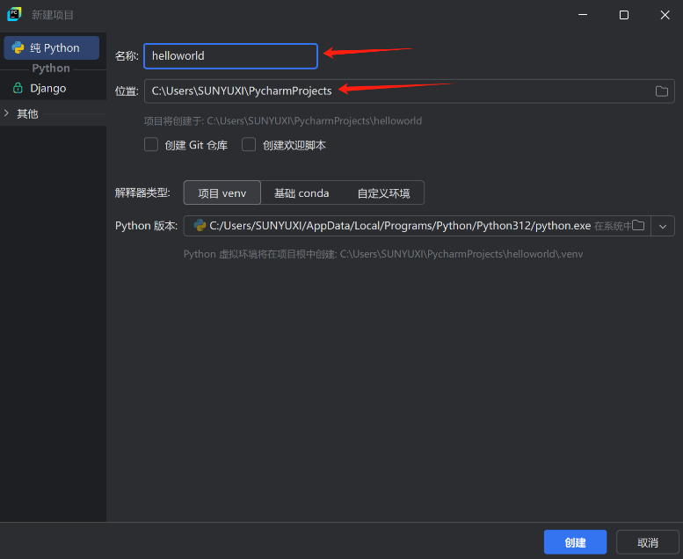
图5-3 修改项目信息
（4）创建Python文件。具体是右键点击“helloworld”项目，选择“新建”->“Python文件”，如图5-4所示。
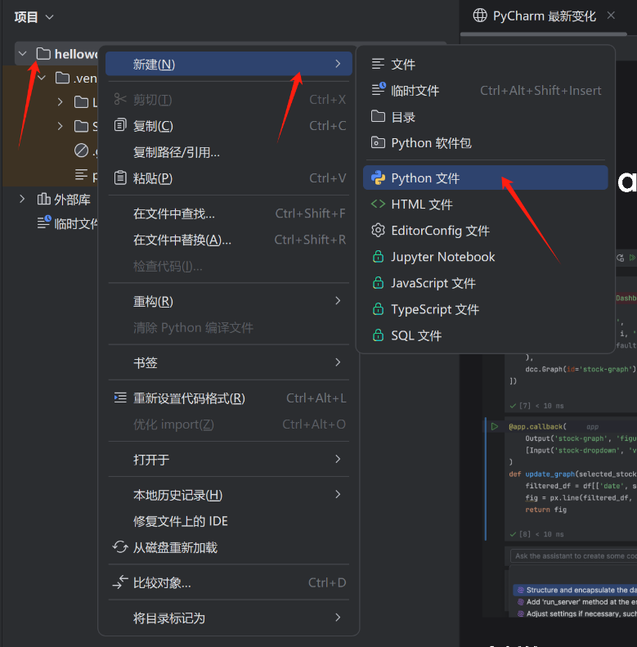
图5-4 创建python文件
（5）输入Python文件名字，比如calcEven.py。点击回车，即可创建Python文件。如图5-5和5-6所示。
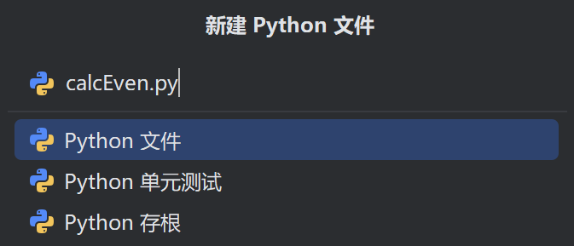
图5-5 命名python文件
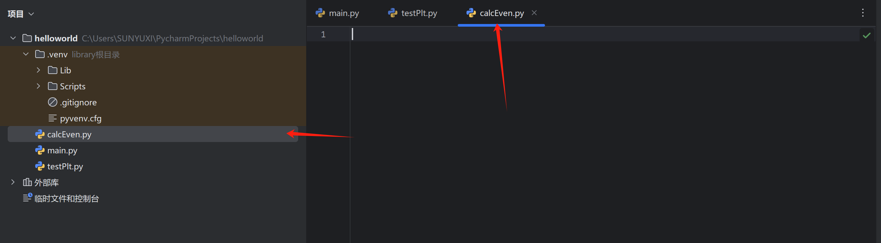
图5-6 创建的python文件

2. Python计算指定区间内偶数总和。
该实验任务主要是练习使用Python程序来计算指定区间内所有偶数的总和。首先，用户需要输入区间的起始和结束值。然后程序将遍历该范围，并检查每个数是否为偶数。如果是偶数则将其累加，最后输出总和。本实验提供了一个代码样例，见“calcEven_demo.py”文件。以下是使用该样例代码计算指定区间内偶数总和的操作步骤：
（1）复制“calcEven_demo.py”中的内容到上一步创建的calcEven.py文件中。如图5-7所示。
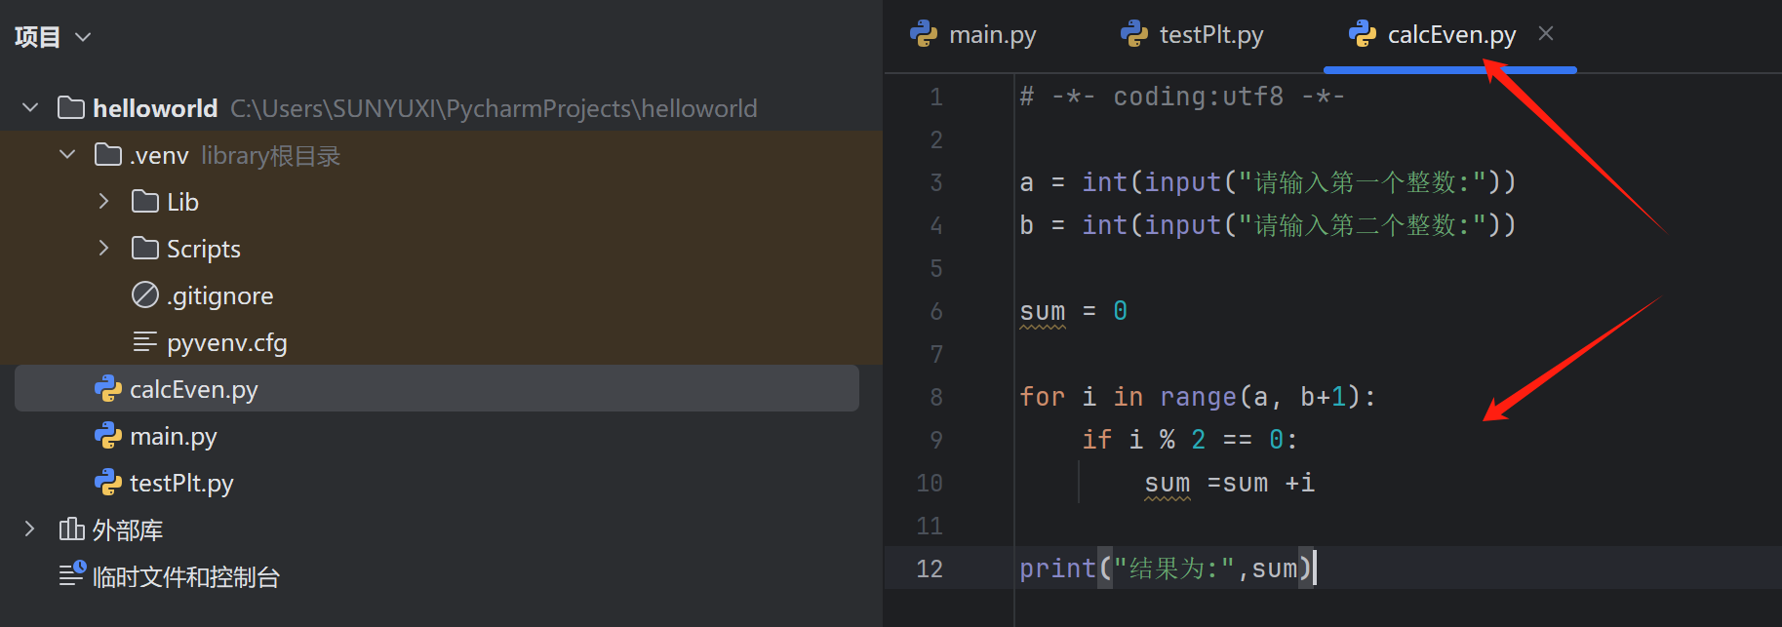
图5-7 计算代码
（2）点击右上方的“运行”按钮，如图5-8所示。
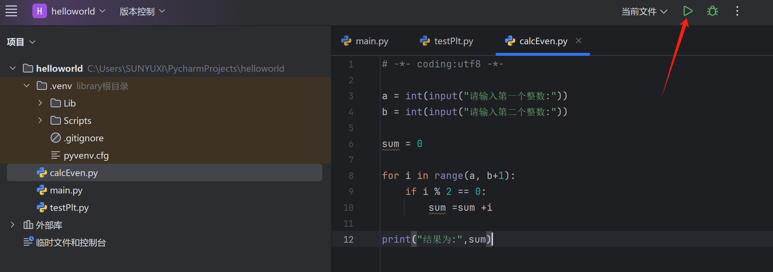
图5-8 运行程序
（3）运行结果，如图5-9所示。该程序的输出结果是文本。
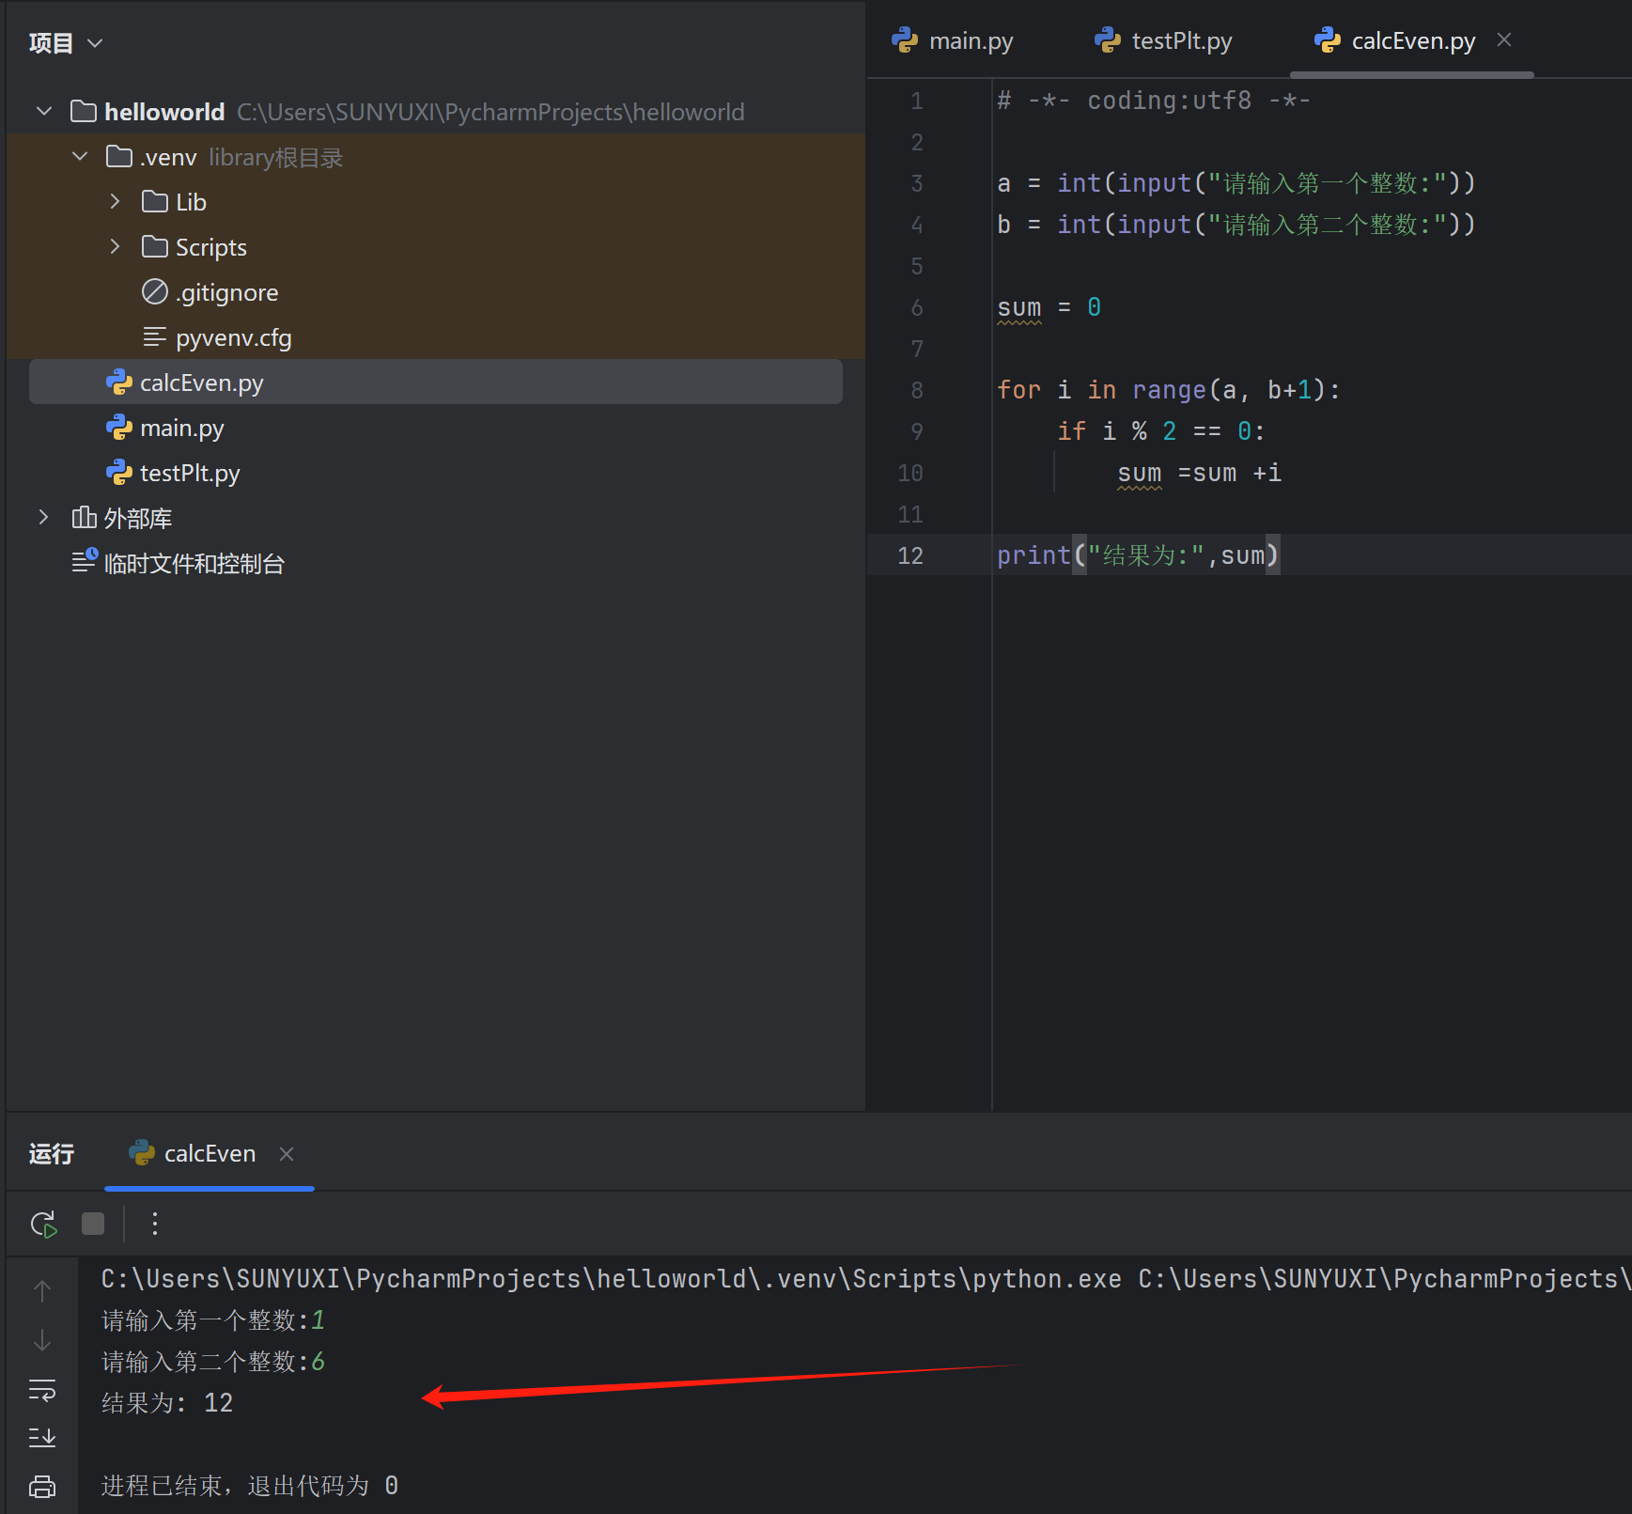
图5-9 输出结果
（4）其他复杂程序的代码样例，可以观看以下链接学习：
https://ai-arena.qq.com/learning/course?courseId=python

5.4 练习题
1. 用Python编写计算指定区间内奇数总和的程序。
2. 输入某年某月某日，用Python判断这一天是这一年的第几天？
3. 用Python判断101-200之间有多少个素数，并输出该区间内的所有素数。
4. 输入一个同学的成绩（比如75），用Python将该成绩转换成A、B、C，其中学习成绩>=90分的用A表示，60-89分之间的用B表示，60分以下的用C表示。

